คำสั่งตำรวจสถานีตำรวจภูธรนายูง

ที่ ๑๑๗ /256๘

เรื่อง แต่งตั้งคณะทำงานการประเมินคุณธรรมและความโปร่งใสในการดำเนินงานของหน่วยงานภาครัฐ

ของสถานีตำรวจภูธรนายูง ประจำปีงบประมาณ พ.ศ. ๒๕๖๘

ตามที่ได้มีสำนักงาน ป.ป.ช.ได้มีการจัดทำการประเมินคุณธรรมและความโปร่งใสในการดำเนินการของหน่วยงานภาครัฐข(Intergrity&Transprarency Assessment : ITA )ของสถานีตำรวจประจำปีงบประมาณ ๒๕๖8 โดยการดำเนินการประเมินฯผ่านระบบเทคโนโลยีสารสนเทศที่ชื่อว่าระบบ POLICEITA

เพื่อให้การดำเนินการเป็นไปด้วยความเรียบร้อย ถูกต้อง ครบถ้วน จึงมอบหมายให้ข้าราชการตำรวจปฏิบัติหน้าที่คณะทำงานและผู้ประสานงานการประเมินคุณธรรมและความโปร่งใสในการดำเนินงานของหน่วยงานภาครัฐของสถานีตำรวจภูธรนายูง ดังนี้

๑.พันตำรวจเอกอาทิตย์ จันทา เป็นประธานคณะทำงาน

ผู้กำกับการสถานีตำรวจภูธรนายูง

๒. พันตำรวจโทวชิรศักดิ์ สายสุทธิ เป็นรองประธานคณะทำงาน

รองผู้กำกับการป้องกันปราบปรามสถานีตำรวจภูธรนายูง

๓. พันตำรวจโทอุดม รัตนสุทธิ เป็นรองประธานคณะทำงาน

รองผู้กำกับการ(สอบสวน)สถานีตำรวจภูธรนายูง

๔. พันตำรวจโทศิระ ภูมิสถาน เป็นรองประธานคณะทำงาน

รองผู้กำกับการสืบสวนสถานีตำรวจภูธรนายูง

๕ .พันตำรวจตรีเฉิดชัย เฉิดรัศมี เป็นคณะทำงาน

สารวัตรป้องกันปราบปรามสถานีตำรวจภูธรนายูง

๖.พันตำรวจตรีอภิวุฒิ ลีโพนทอง เป็นคณะทำงาน

สารวัตร(สอบสวน)สถานีตำรวจภูธรนายูง

7 .พันตำรวจโทจิระเดช สุนทะโรจน์ เป็นเลขานุการ/ผู้ประสานงาน

สารวัตรอำนวยการสถานีตำรวจภูธรนายูง

8. ร้อยตำรวจเอกอำนวย จำปาโพธิ์ เป็นผู้ช่วยเลขานุการ/ผู้ช่วยผู้ประสานงาน

รองสารวัตรธุรการสถานีตำรวจภูธรนายูง

9 .ดาบตำรวจจักรพงษ์ หีบทอง เป็นผู้ช่วยเลขานุการ/ผู้ช่วยผู้ประสานงาน

ผู้บังคับหมู่(ป.)สถานีตำรวจภูธรนายูง

โดยให้ผู้ที่ได้รับแต่งตั้งเป็นคณะทำงานมีหน้าที่รวบรวมข้อมูลที่ต้องนำเข้าสู่ระบบการประเมิน

นำส่งผู้ประสานงานและเลขานุการ ร่วมจัดทำการประเมิน ร่วมติดตามการทำแบบประเมินของผู้ใต้บังคับบัญชา ให้เป็นไปด้วยความเรียบร้อย ถูกต้อง ครบถ้วน
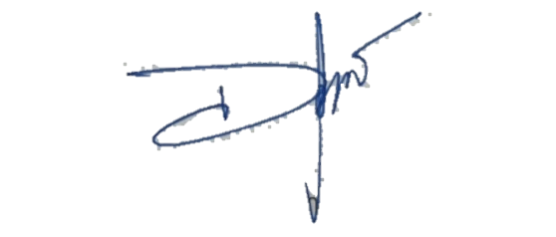

สั่ง ณ วันที่ 11 เดือน มีนาคม พ.ศ. ๒๕๖8

พันตำรวจเอก

( อาทิตย์ จันทา )

ผู้กำกับการสถานีตำรวจภูธรนายูง

